

|  |
| --- |
| 出張経費  作成システム  操作説明書 |
|  |
| グループ名:Fチーム  URL: http://user27:8080/Ryohi/index.html |

# 概要

# 本アプリケーションは指定した条件で、出張経費申請フォームを作成するものである。

# 目次

# 1.トップページ

# 2.検索結果出力画面

# 3.データベース作成方法

1.トップページ

# 

[検索条件]

1.社員IDの入力(必須)、出張の出発日・帰着日、出張先の支店、交通機関をお選びください。

2.

1. 1「出張経費申請フォーム」画面が表示されます。

検索条件を指定し、送信するボタンを

　　　クリックしてください。

２．検索結果出力画面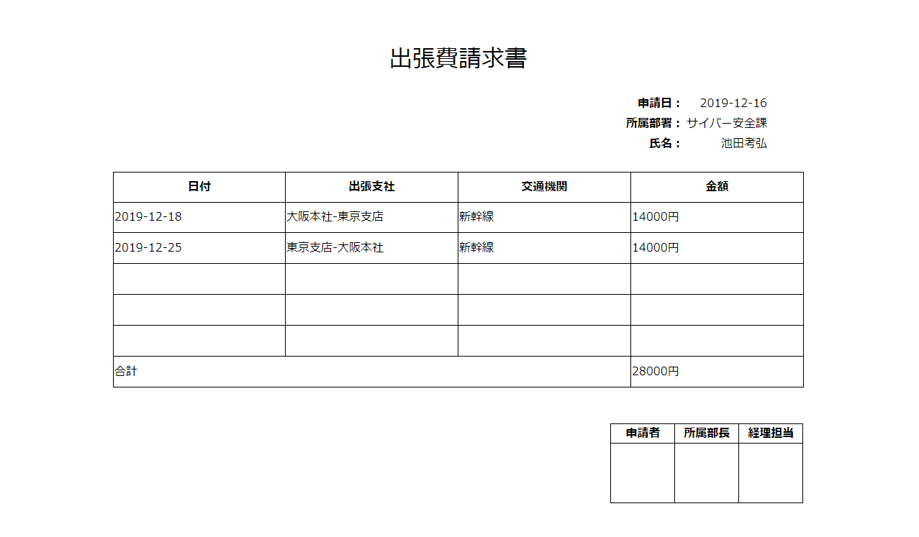

2. 1　指定した検索条件での出張費請求書画面が

　　新しいウインドウに出力されます。

2. 2　印刷して申請者印を押すことでそのまま経理に

　　　　　　ご提出いただけます。

　　(印刷する際は、印刷プレビュー→レイアウト→横にしてから

　　印刷してください。)

3.データベース作成方法

３．１　テーブル生成

a5m（データベースツール）により、テーブル生成する。

CREATE TABLE employee(項番 int primary key IDENTITY (1, 1),

部署 nvarchar(20),

社員名 nvarchar(20))

CREATE TABLE expense(項番 int primary key IDENTITY (1, 1),

支店名 nvarchar(２0),

新幹線代 int,

飛行機代 int)

３．２　テーブルインポートデータ

下記テーブルデータ例を、a5m（データベースツール）により

　　　　CSVファイルでインポートする。

　　例）テーブルデータ

"項番","部署","社員名"

1,"サイバー安全課","池田考弘"

2,"サイバー安全課","丸田和恵"

3,"サイバー安全課","仲井雄哉"

4,"サイバー安全課","横田健太"

5,"サイバー安全課","多幡先生"

6,"サイバー攻撃課","仁尾先生"